ПОДБОРКА ДАННЫХ
ИССЛЕДОВАТЕЛЬСКИХ ЦЕНТРОВ И КОМПАНИЙ
К тематическому выпуску СоциоДиггера «Коррупция» №15
Оглавление
СПРАВОЧНАЯ ИНФОРМАЦИЯ 2
1. ДАННЫЕ ФОМ 3
Оценки перспектив экономики: индексы в августе 2021 3
Коррупция в судах (2020) 4
Прогноз уровня коррупции в стране, динамика 2008-2019 гг. 5
Оценка уровня коррупции в стране, динамика 2009-2019 гг. 6
Источники информации о коррупции (2019) 8
2. ДАННЫЕ ЛЕВАДА-ЦЕНТРА 11
Проблемы общества (2021) 11
Коррупция в высших эшелонах власти (2019) 13
Острые проблемы общества, динамика 2005-2019 гг. 15
3. ДАННЫЕ МВД РОССИИ (2021) 16
Состояния преступности в Российской Федерации за январь - октябрь 2021 года 16
4. ДАННЫЕ ГЕНПРОКУРАТУРЫ РФ 18
Статистика преступлений коррупционной направленности (июль 2021) 18
Число осужденных лиц (по количеству составов преступлений) по размеру взятки (2020) 19
5. ДАННЫЕ «ТРАНСПЕРЕНСИ ИНТЕРНЕШНЛ – Р» 20
Индекс восприятия коррупции 2020 Transparency International 20
6. ДАННЫЕ ФОНДА «НАЦИОНАЛЬНЫЕ РЕСУРСЫ ОБРАЗОВАНИЯ» 21
Коррупция в цифрах, 2018 21
7. ДАННЫЕ PEW RESEARCH CENTER 25
Отношение к взяточничеству в различных странах, 2014 25
8. ДАННЫЕ WORLD VALUES SURVEY 26

СПРАВОЧНАЯ ИНФОРМАЦИЯ
В подборке представлены данные исследований следующих организаций:
Российских:
- некоммерческая исследовательская организация ФОМ;
- негосударственная исследовательская организация Левада-Центр;
- федеральная система органов МВД и Генеральная Прокуратура РФ;
- российская некоммерческая организация Transparency International;
- Фонд общественного мониторинга развития системы образования «Национальные ресурсы образования».
Международных:
- информационный центр Pew Research Center;
- международный исследовательский проект World Values Survey.
Методику, использованную при проведении исследований и сборе статистической информации, можно найти на сайтах компаний, ссылки на которые указаны перед приведенными данными.

ДАННЫЕ ФОМ

Оценки перспектив экономики: индексы в августе 2021
 | IV.2021 | V.2021 | VI.2021 | VII.2021 | VIII.2021
Индекс оценки перспектив уровня производства | 108.02 | 111.40 | 114.20 | 103.33 | 110.34
Индекс оценки перспектив уровня жизни населения | 71.44 | 74.58 | 73.43 | 63.88 | 70.97
Индекс оценки перспектив ситуации с безработицей | 61.34 | 65.56 | 63.09 | 55.34 | 59.64
Индекс оценки перспектив ситуации с коррупцией | 53.17 | 55.20 | 53.74 | 52.46 | 51.74
*Индексы «уровень производства» и «уровень жизни населения» рассчитываются как разница между ответами «вырастет» и «снизится» плюс 100, а индексы «ситуация с безработицей» и «ситуация с коррупцией» – наоборот, как разница между ответами «снизится» и «вырастет» плюс 100.
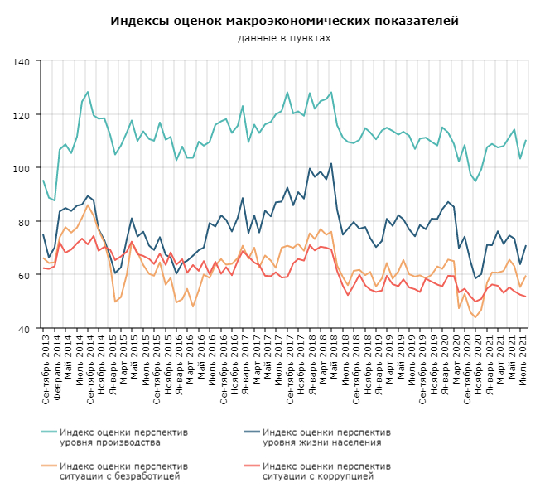

Коррупция в судах (2020)
Поговорим о работе российских судов и судей. Как вы в целом оцениваете деятельность российских судов и судей – положительно или отрицательно? (закрытый вопрос, один ответ, % от всех опрошенных, март 2020)
Опубликовано на сайте ФОМ, URL: https://fom.ru/Bezopasnost-i-pravo/14459
 | Население в целом | Участниками судебного разбирательства
 |  | Были | Никогда не были
Положительно | 25 | 26 | 24
Отрицательно | 41 | 51 | 35
Затрудняюсь ответить | 34 | 23 | 41
Одни говорят, что в России суды часто выносят несправедливые приговоры. Другие говорят, что несправедливые приговоры выносятся редко. С каким мнением – скорее с первым или скорее со вторым – вы согласны? (закрытый вопрос, один ответ, % от всех опрошенных, март 2020)
Опубликовано на сайте ФОМ, URL: https://fom.ru/Bezopasnost-i-pravo/14459
 | Население в целом | Оценивают работу судов |  | Участниками судебного разбирательства
 |  | Положительно | Отрицательно | Были | Никогда не были
Скорее с первым (часто выносят несправедливые приговоры) | 45 | 19 | 75 | 51 | 40
Скорее со вторым (редко выносят несправедливые приговоры) | 32 | 67 | 14 | 31 | 33
Затрудняюсь ответить | 23 | 14 | 12 | 18 | 27
Одни считают, что большинство российских судей берут взятки. Другие считают, что большинство российских судей взяток не берут. С каким мнением – скорее с первым или скорее со вторым – Вы согласны? (закрытый вопрос, один ответ, % от всех опрошенных, март 2020)
Опубликовано на сайте ФОМ, URL: https://fom.ru/Bezopasnost-i-pravo/14459
 | Население в целом | Оценивают работу судов |  | Участниками судебного разбирательства |  | Возраст
 |  | Положительно | Отрицательно | Были | Никогда не были | 18–30 лет | 31–45 лет | 46–60 лет | Старше 60 лет
Скорее с первым (большинство судей берут взятки) | 51 | 37 | 71 | 55 | 50 | 58 | 54 | 44 | 50
Скорее со вторым (большинство судей не берут взяток) | 25 | 46 | 13 | 27 | 25 | 25 | 27 | 30 | 18
Затрудняюсь ответить | 23 | 17 | 16 | 19 | 26 | 17 | 19 | 25 | 31

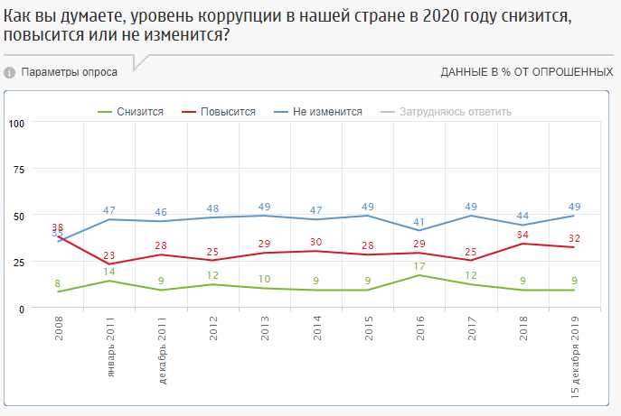
Прогноз уровня коррупции в стране, динамика 2008-2019 гг.
(% опрошенных, декабрь 2019)
Опубликовано на сайте ФОМ, URL: https://fom.ru/Nastroeniya/14319

Оценка уровня коррупции в стране, динамика 2009-2019 гг.
(% опрошенных, март 2019)
Опубликовано на сайте ФОМ, URL: https://fom.ru/Bezopasnost-i-pravo/14185
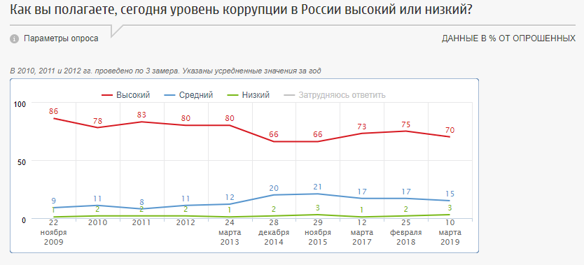
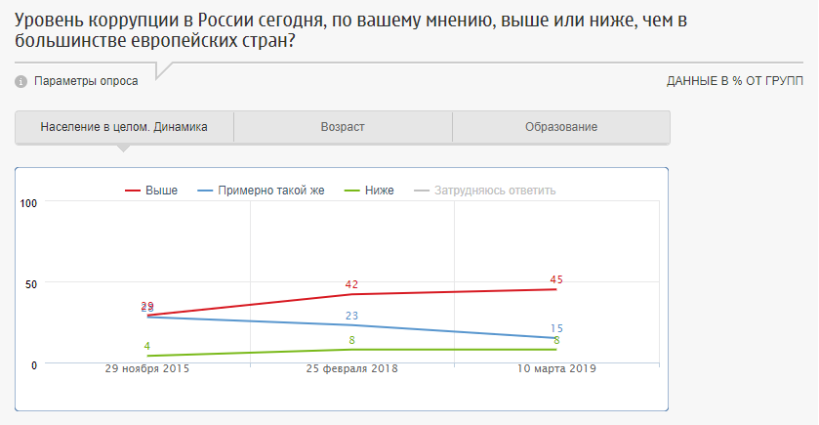
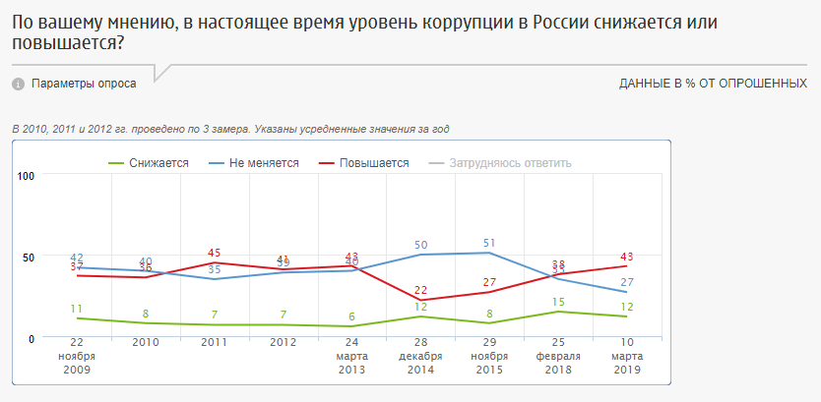
А почему уровень коррупции в России выше, чем в большинстве европейских стран? Чем это, на ваш взгляд, объясняется? (вопрос задавался считающим, что уровень коррупции в России сегодня выше, чем в большинстве европейских стран, – отвечали 45% респондентов, март 2019)
Опубликовано на сайте ФОМ, URL: https://fom.ru/Bezopasnost-i-pravo/14185
 | Всего опрошенных
Результат безнаказанности, слабой борьбы с коррупцией, попустительства властей | 10
Сложилось исторически, следствие менталитета россиян | 6
Идет от верхних эшелонов власти | 5
Результат плохих условий жизни, дороговизны | 3
У нас коррупция, взяточничество стали повсеместными | 3
Несовершенство законов, несоблюдение законодательства | 3
Жадность, стремление к наживе | 2
Централизация власти | 1
Большая страна | 1
Результат расслоения общества, деления на богатых и бедных | 1
Другое | 1
Затрудняюсь ответить, нет ответа | 11
А почему уровень коррупции в России ниже, чем в большинстве европейских стран? Чем это, на ваш взгляд, объясняется? (Вопрос задавался считающим, что уровень коррупции в России сегодня ниже, чем в большинстве европейских стран, – отвечали 8% респондентов, март 2019)
Опубликовано на сайте ФОМ, URL: https://fom.ru/Bezopasnost-i-pravo/14185
 | Всего опрошенных
У нас начали серьезно бороться с коррупцией | 2
Другое | 2
Затрудняюсь ответить, нет ответа | 3

Источники информации о коррупции (2019)
Скажите, пожалуйста, откуда вы чаще всего узнаёте о коррупции в России и борьбе с ней? Назовите не более трёх источников. (карточка, не более трёх ответов, март 2019)
Опубликовано на сайте ФОМ, URL: https://fom.ru/Bezopasnost-i-pravo/14187
 | Население в целом | Считают уровень коррупции |  |  | Пол |  | Возраст
 |  | Высокий | Средний | Низкий | Муж. | Жен. | 18–30 лет | 31–45 лет | 46–60 лет | старше 60 лет
Телевидение | 72 | 71 | 80 | 75 | 66 | 77 | 54 | 68 | 79 | 87
Новостные сайты в интернете | 34 | 36 | 38 | 33 | 37 | 31 | 46 | 43 | 30 | 13
Социальные сети и форумы | 21 | 23 | 20 | 21 | 21 | 21 | 36 | 23 | 17 | 8
Друзья, коллеги, знакомые | 19 | 21 | 18 | 13 | 19 | 20 | 27 | 20 | 19 | 12
Газеты и журналы | 15 | 15 | 19 | 15 | 13 | 16 | 12 | 12 | 14 | 22
Радио | 11 | 11 | 14 | 12 | 13 | 11 | 10 | 10 | 14 | 13
Сайты общественных организаций | 5 | 6 | 4 | 4 | 7 | 4 | 9 | 8 | 3 | 1
Сайты правоохранительных органов, органов власти | 4 | 4 | 6 | 2 | 4 | 4 | 6 | 5 | 3 | 2
Мессенджеры (приложения для мгновенного обмена сообщениями – Telegram, whatsapp, Viber и т.д.) | 3 | 3 | 1 | 6 | 3 | 3 | 5 | 4 | 2 | 1
Другое | 2 | 2 | 0 | 0 | 2 | 2 | 3 | 2 | 1 | 1
Не слежу за подобной информацией | 2 | 1 | 1 | 0 | 2 | 3 | 3 | 2 | 2 | 3
Затрудняюсь ответить | 2 | 1 | 0 | 4 | 3 | 1 | 2 | 2 | 2 | 1
Как вы считаете, средства массовой информации (СМИ) уделяют теме коррупции в России слишком много внимания, слишком мало или столько, сколько нужно? (% опрошенных, март 2019)
Опубликовано на сайте ФОМ, URL: https://fom.ru/Bezopasnost-i-pravo/14187
 | Население в целом | Считают уровень коррупции |  |  | Пол |  | Возраст
 |  | Высокий | Средний | Низкий | Муж. | Жен. | 18–30 лет | 31–45 лет | 46–60 лет | Старше 60 лет
Слишком много | 9 | 10 | 7 | 2 | 9 | 9 | 8 | 9 | 9 | 10
Слишком мало | 40 | 46 | 32 | 29 | 45 | 36 | 46 | 38 | 36 | 40
Столько, сколько нужно | 35 | 30 | 53 | 62 | 34 | 35 | 34 | 37 | 36 | 30
Затрудняюсь ответить | 17 | 14 | 8 | 8 | 13 | 20 | 13 | 16 | 18 | 20
Как вам кажется, СМИ освещают тему коррупции в России объективно или необъективно? (% опрошенных, март 2019)
Опубликовано на сайте ФОМ, URL: https://fom.ru/Bezopasnost-i-pravo/14187
 | Население в целом | Считают уровень коррупции |  |  | Пол |  | Возраст
 |  | Высокий | Средний | Низкий | Муж. | Жен. | 18–30 лет | 31–45 лет | 46–60 лет | Старше 60 лет
Объективно | 26 | 23 | 42 | 35 | 26 | 25 | 26 | 20 | 30 | 28
Необъективно | 55 | 63 | 42 | 52 | 59 | 52 | 59 | 63 | 52 | 45
Затрудняюсь ответить | 19 | 15 | 15 | 13 | 15 | 23 | 15 | 17 | 18 | 27
Как вы думаете, в принципе возможно или невозможно искоренить коррупцию в России? (% опрошенных, март 2019)
Опубликовано на сайте ФОМ, URL: https://fom.ru/Bezopasnost-i-pravo/14186
 | Население в целом | Считают уровень коррупции |  |  | Пол
 |  | Высокий | Средний | Низкий | Муж. | Жен.
Возможно | 37 | 37 | 43 | 38 | 41 | 35
Невозможно | 53 | 57 | 52 | 50 | 52 | 54
Затрудняюсь ответить | 10 | 6 | 5 | 12 | 7 | 11
Как вы думаете, в принципе возможно или невозможно искоренить коррупцию в России? (% опрошенных, март 2019)
Опубликовано на сайте ФОМ, URL: https://fom.ru/Bezopasnost-i-pravo/14186
 | Население в целом | Тип населенного пункта
 |  | Москва | Города 1 млн и более | Города от 250 тыс. До 1 млн | Города от 50 до 250 тыс. | Города менее 50 тыс., ПГТ | Сёла
Возможно | 37 | 42 | 37 | 35 | 36 | 41 | 36
Невозможно | 53 | 52 | 56 | 57 | 54 | 51 | 50
Затрудняюсь ответить | 10 | 6 | 6 | 9 | 9 | 9 | 14
C каким из приведённых ниже суждений о борьбе с коррупцией вы согласны? (карточка, один ответ, % опрошенных, март 2019)
Опубликовано на сайте ФОМ, URL: https://fom.ru/Bezopasnost-i-pravo/14186
 | Население в целом | Считают уровень коррупции |  |  | Пол
 |  | Высокий | Средний | Низкий | Муж. | Жен.
Руководство страны хочет и может успешно бороться с коррупцией | 15 | 10 | 25 | 35 | 15 | 14
Руководство страны хочет, но не может успешно бороться с коррупцией | 30 | 31 | 36 | 25 | 30 | 31
Руководство страны может, но не хочет успешно бороться с коррупцией | 31 | 35 | 27 | 17 | 31 | 31
Руководство страны не хочет и не может успешно бороться с коррупцией | 17 | 21 | 8 | 8 | 18 | 16
Затрудняюсь ответить | 8 | 4 | 4 | 15 | 6 | 9
C каким из приведённых ниже суждений о борьбе с коррупцией вы согласны? (карточка, один ответ, % опрошенных, март 2019)
Опубликовано на сайте ФОМ, URL: https://fom.ru/Bezopasnost-i-pravo/14186
 | Население в целом | Тип населенного пункта
 |  | Москва | Города 1 млн и более | Города от 250 тыс. До 1 млн | Города от 50 до 250 тыс. | Города менее 50 тыс., ПГТ | Сёла
Руководство страны хочет и может успешно бороться с коррупцией | 15 | 19 | 14 | 17 | 10 | 14 | 14
Руководство страны хочет, но не может успешно бороться с коррупцией | 30 | 33 | 32 | 30 | 26 | 31 | 30
Руководство страны может, но не хочет успешно бороться с коррупцией | 31 | 25 | 34 | 27 | 35 | 31 | 31
Руководство страны не хочет и не может успешно бороться с коррупцией | 17 | 15 | 16 | 15 | 21 | 17 | 16
Затрудняюсь ответить | 8 | 8 | 4 | 10 | 8 | 6 | 9
Как вы думаете, удастся или не удастся в ближайшие годы заметно снизить уровень коррупции в России? (закрытый вопрос, один ответ, % опрошенных, март 2019)
Опубликовано на сайте ФОМ, URL: https://fom.ru/Bezopasnost-i-pravo/14186
 | Население в целом | Считают уровень коррупции |  |  | Пол
 |  | Высокий | Средний | Низкий | Муж. | Жен.
Удастся | 27 | 22 | 41 | 65 | 27 | 27
Не удастся | 55 | 65 | 48 | 23 | 59 | 53
Затрудняюсь ответить | 18 | 13 | 11 | 12 | 14 | 21
Как вы думаете, удастся или не удастся в ближайшие годы заметно снизить уровень коррупции в России? (закрытый вопрос, один ответ, % опрошенных, март 2019)
Опубликовано на сайте ФОМ, URL: https://fom.ru/Bezopasnost-i-pravo/14186
 | Население в целом | Тип населенного пункта
 |  | Москва | Города 1 млн и более | Города от 250 тыс. До 1 млн | Города от 50 до 250 тыс. | Города менее 50 тыс., ПГТ | Сёла
Удастся | 27 | 30 | 22 | 30 | 20 | 31 | 28
Не удастся | 55 | 54 | 66 | 57 | 61 | 49 | 50
Затрудняюсь ответить | 18 | 16 | 12 | 13 | 19 | 19 | 23

ДАННЫЕ ЛЕВАДА-ЦЕНТРА

Проблемы общества (2021)
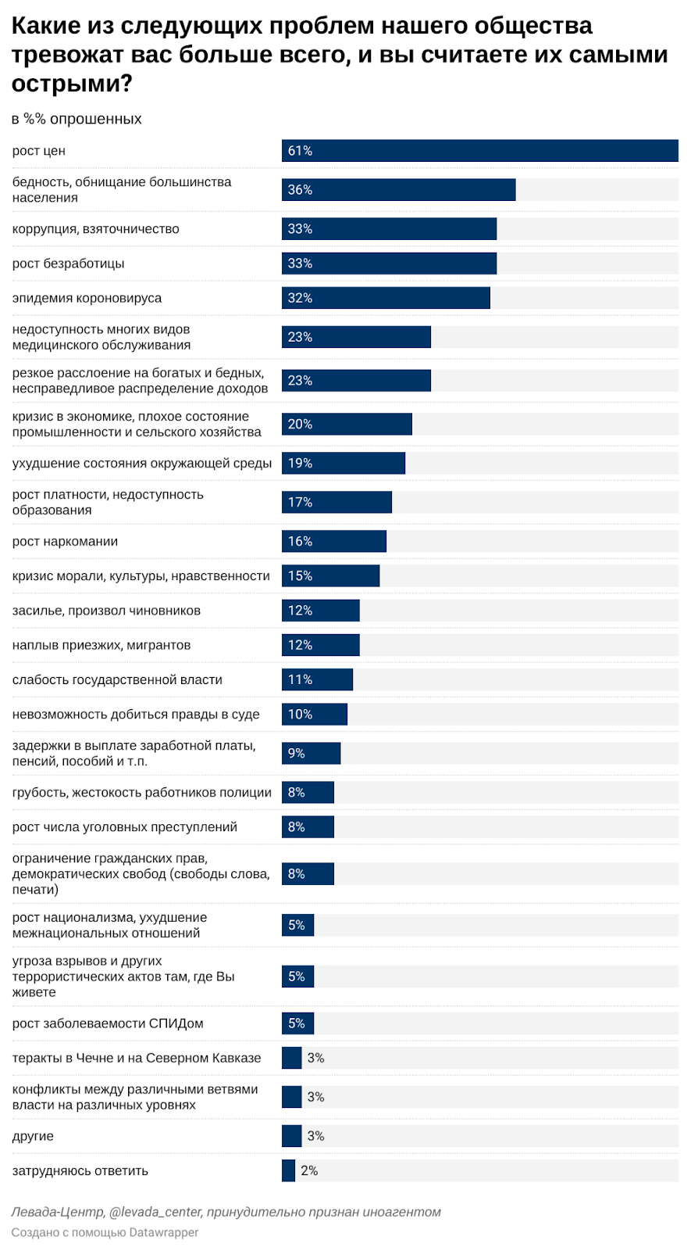

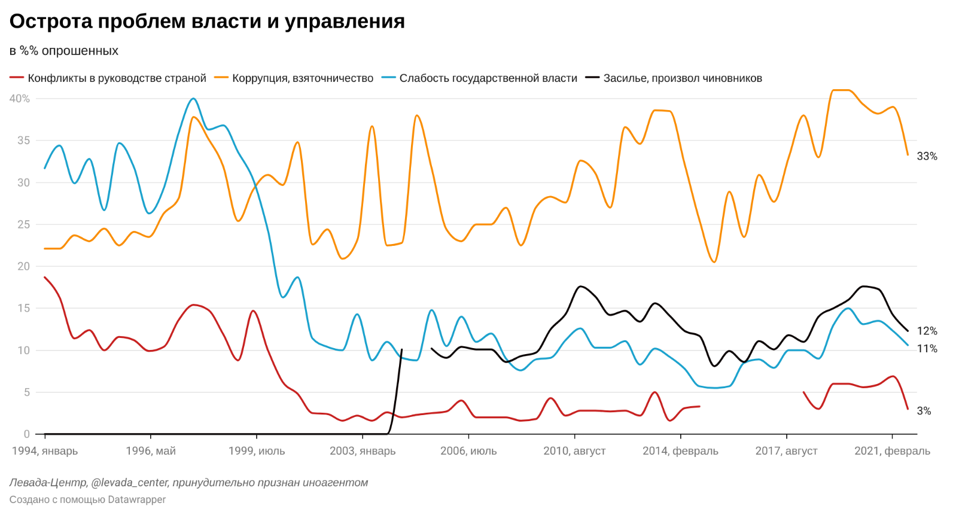

Коррупция в высших эшелонах власти (2019)
Как вы считаете, в декларациях о доходах высших государственных чиновников, членов совета федерации и депутатов государственной думы представлены все имеющиеся у них доходы и имущество или только часть из них? (один ответ, апрель 2019)
Опубликовано на сайте Левада-Центра, URL: https://www.levada.ru/2019/05/07/korruptsiya-v-vysshih-eshelonah-vlasti/
 | IV.2010 | IV.2011 | IV.2012 | IV.2013 | IV.2015 | IV.2016 | IV.2018 | IV.2019
Все | 2 | 1 | 2 | 3 | 15 | 5 | 8 | 3
Большая часть | 10 | 11 | 13 | 15 | 8 | 14 | 12 | 11
Меньшая часть | 44 | 43 | 38 | 43 | 40 | 40 | 40 | 40
Ничтожно малая часть | 34 | 34 | 32 | 28 | 26 | 29 | 21 | 37
Затруднились ответить | 10 | 11 | 15 | 11 | 12 | 12 | 19 | 8
Слышали ли вы о задержаниях бывшего министра по делам открытого правительства Михаила Абызова и бывшего министра по развитию дальнего востока Виктора Ишаева, которые обвиняются в хищениях крупного размера? (один ответ, апрель 2019)
Опубликовано на сайте Левада-Центра, URL: https://www.levada.ru/2019/05/07/korruptsiya-v-vysshih-eshelonah-vlasti/
 | II.2019* | IV.2019
Внимательно следили за тем, как развиваются события | 17 | 9
Что-то слышали об этом | 45 | 51
Впервые слышите об этом | 39 | 40
Как вы полагаете, задержания Михаила Абызова и Виктора Ишаева – это… (респондентам предлагалась карточка; один ответ, апрель 2019)
Опубликовано на сайте Левада-Центра, URL: https://www.levada.ru/2019/05/07/korruptsiya-v-vysshih-eshelonah-vlasti/
 | II.2019* | IV.2019
Проявление серьезной борьбы с коррупцией в государственном аппарате | 25 | 24
Отвлечение внимания населения от реальных проблем в экономике | 23 | 28
Борьба за передел сфер влияния между высокопоставленными чиновниками | 31 | 31
Затруднились ответить | 21 | 17
*В феврале 2019-го года вопросы касались задержания Рауфа и Рауля Арашуковых.
Как вы полагаете, задержания Михаила Абызова и Виктора Ишаева – это… (% опрошенных, апрель 2019)
Опубликовано на сайте Левада-Центра, URL: https://www.levada.ru/2019/05/07/korruptsiya-v-vysshih-eshelonah-vlasti/
 | В целом | Уровень информированности
 |  | Внимательно следили за тем, как развиваются события | Что-то слышали об этом | Впервые слышите об этом
Проявление серьезной борьбы с коррупцией в государственном аппарате | 24 | 30 | 27 | 19
Отвлечение внимания населения от реальных проблем в экономике | 28 | 29 | 32 | 23
Борьба за передел сфер влияния между высокопоставленными чиновниками | 31 | 37 | 35 | 25
Затруднились ответить | 17 | 5 | 6 | 33

Какие чувства вызывают у вас аресты высокопоставленных чиновников и возбуждение уголовных дел против них по обвинениям в мошенничестве, в хищениях крупного размера? (один ответ, апрель 2019)
Опубликовано на сайте Левада-Центра, URL: https://www.levada.ru/2019/05/07/korruptsiya-v-vysshih-eshelonah-vlasti/
 | В целом | Уровень информированности
 |  | Внимательно следили за тем, как развиваются события | Что-то слышали об этом | Впервые слышите об этом
Удовлетворение | 34 | 49 | 33 | 32
Раздражение | 14 | 23 | 17 | 9
Недоумение | 9 | 7 | 11 | 8
Не вызывает никаких особых чувств | 40 | 22 | 38 | 46
Затруднились ответить | 3 | 1 | 2 | 4

Острые проблемы общества, динамика 2005-2019 гг.
Какие из следующих проблем нашего общества тревожат вас больше всего, и вы считаете их самыми острыми? (респондентам показывалась карточка, и они могли выбрать более одного ответа и / или назвать свой; ранжировано по убыванию по февралю 2019-го года)
Опубликовано на сайте Левада-Центра, URL: https://www.levada.ru/2019/02/27/samye-ostrye-problemy-3/
 | II.2005 | I.2007 | I.2009 | II.2010 | II.2011 | II.2013 | II.2015 | II.2016 | II.2017 | II.2018 | II.2019
Рост цен | 75 | 70 | 75 | 71 | 81 | 68 | 82 | 77 | 69 | 63 | 62
Бедность, обнищание большинства населения | 58 | 52 | 42 | 51 | 59 | 52 | 43 | 49 | 50 | 47 | 44
Коррупция, взяточничество | 32 | 25 | 23 | 28 | 31 | 39 | 21 | 24 | 28 | 38 | 41
Рост безработицы | 35 | 33 | 57 | 47 | 40 | 35 | 38 | 43 | 42 | 40 | 36
Резкое расслоение на богатых и бедных, несправедливое распределение доходов | 29 | 32 | 28 | 29 | 31 | 35 | 24 | 26 | 27 | 33 | 34
Кризис в экономике, плохое состояние промышленности и сельского хозяйства | 37 | 31 | 48 | 36 | 30 | 29 | 36 | 38 | 34 | 35 | 28
Недоступность многих видов медицинского обслуживания | 31 | 32 | 26 | 27 | 25 | 28 | 19 | 15 | 20 | 26 | 28
Рост платности, недоступность образования | 28 | 29 | 21 | 16 | 18 | 24 | 13 | 14 | 16 | 20 | 20
Ухудшение состояния окружающей среды | 19 | 25 | 14 | 21 | 18 | 16 | 9 | 13 | 13 | 15 | 19
Рост наркомании | 26 | 28 | 19 | 26 | 24 | 22 | 14 | 14 | 15 | 18 | 19
Кризис морали, культуры, нравственности | 26 | 21 | 24 | 28 | 29 | 30 | 18 | 16 | 19 | 18 | 18
Засилье, произвол чиновников | 10 | 10 | 8 | 14 | 16 | 16 | 8 | 9 | 10 | 11 | 15
Наплыв приезжих, мигрантов | -* | 11 | 9 | 10 | 10 | 17 | 9 | 12 | 9 | 18 | 14
Слабость государственной власти | 15 | 12 | 9 | 11 | 10 | 10 | 6 | 9 | 8 | 10 | 13
Невозможность добиться правды в суде | 7 | 6 | 5 | 6 | 8 | 8 | 4 | 5 | 5 | 9 | 13
Угроза взрывов и других террористических актов там, где Вы живете | 17 | 6 | 4 | 6 | 16 | 8 | 4 | 11 | 8 | 10 | 10
Задержки в выплате заработной платы, пенсий, пособий | 7 | 3 | 10 | 7 | 4 | 4 | 3 | 9 | 5 | 9 | 10
Рост числа уголовных преступлений | 27 | 26 | 19 | 20 | 18 | 16 | 8 | 8 | 10 | 8 | 9
Грубость, жестокость работников полиции | 8 | 9 | 7 | 12 | 9 | 9 | 4 | 5 | 5 | 7 | 8
Рост заболеваемости СПИДом | 1 | 7 | 6 | 5 | 3 | 5 | -* | -* | -* | 8 | 7
Конфликты между различными ветвями власти на различных уровнях | 3 | 2 | 3 | 2 | 3 | 5 | -* | -* | -* | 5 | 6
Ограничение гражданских прав, демократических свобод (свободы слова, печати) | 3 | 1 | 2 | 3 | 3 | 4 | 2 | 3 | 3 | 5 | 6
Теракты в Чечне и на Северном Кавказе | 7 | 3 | 3 | 5 | 9 | 5 | -* | -* | -* | 6 | 5
Рост национализма, ухудшение межнациональных отношений | 8 | 8 | 6 | 7 | 9 | 8 | 8 | 8 | 6 | 7 | 5
Другие ответы | 1 | 2 | 2 | 2 | 1 | 2 | 1 | 3 | 2 | 2 | 2
Затруднились ответить | 1 | 2 | 1 | 2 | 2 | 1 | 1 | <1 | 1 | 2 | 1
* Вариант не был включен в список возможных ответов
**Опрос проведен 15–20 февраля 2019 года по репрезентативной всероссийской выборке городского и сельского населения объемом 1600 человек в возрасте от 18 лет и старше в 137 населенных пунктах, 50 субъектах РФ. Исследование проводится на дому у респондента методом личного интервью. Распределение ответов приводится в процентах от общего числа опрошенных вместе с данными предыдущих опросов.

ДАННЫЕ МВД РОССИИ (2021)

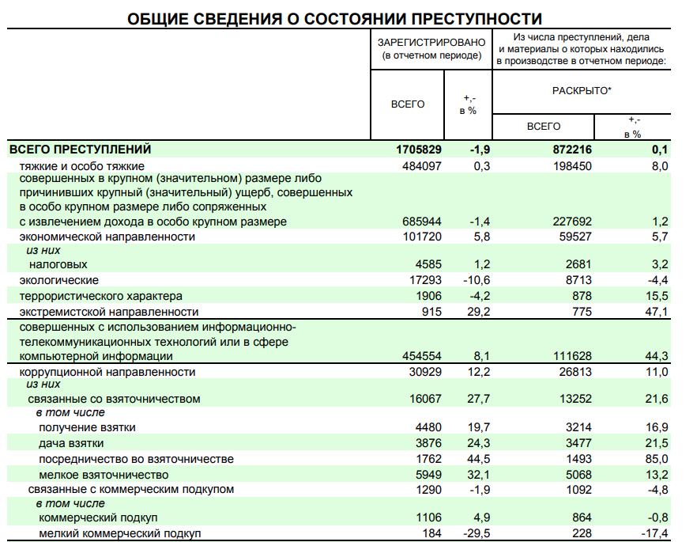
Состояния преступности в Российской Федерации за январь - октябрь 2021 года
Опубликовано на сайте МВД России, URL: https://xn--b1aew.xn--p1ai/reports/item/27024130/
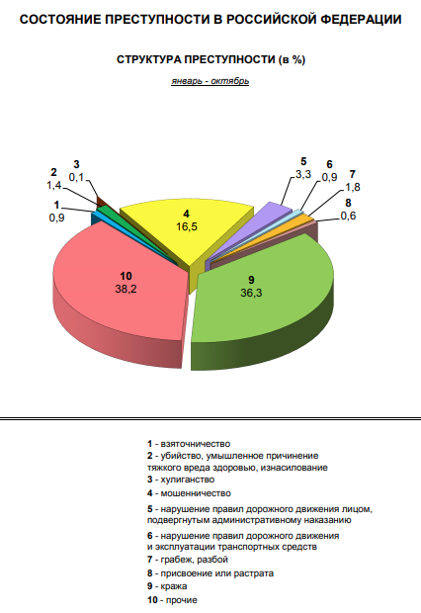

ДАННЫЕ ГЕНПРОКУРАТУРЫ РФ

Статистика преступлений коррупционной направленности (июль 2021)
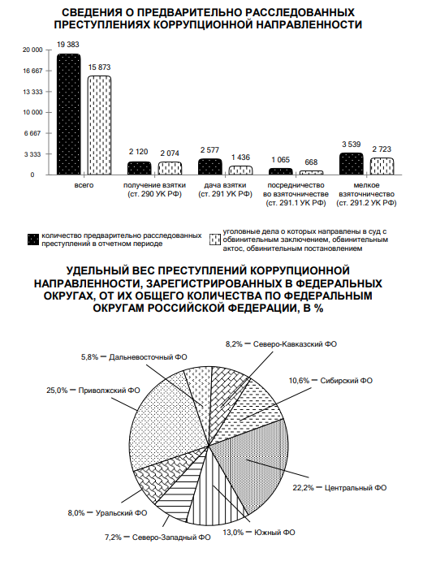
Опубликовано на сайте правовой статистики Генпрокуратуры РФ, URL: http://crimestat.ru/analytics

Число осужденных лиц (по количеству составов преступлений) по размеру взятки (2020)
(сведения формируются на основании данных раздела 9 формы № 10.4.1 "Отчет о результатах рассмотрения уголовных дел по отдельным статьям Уголовного кодекса Российской Федерации по вступившим в законную силу приговорам и другим судебным постановлениям, в том числе по преступлениям коррупционной направленности")
Опубликовано на портале Правовой статистики Генпрокуратуры РФ, URL: http://crimestat.ru/analytics
Виды преступления коррупционной направленности в соответствии с Перечнем № 23 (сокращенно - П. № 23), преступления коррупционной направленности в соответствии с Указанием Генпрокуратуры РФ, МВД России «О введении в действие Перечней статей Уголовного кодекса Российской Федерации, используемых при формировании статистической отчетности» | Число осужденных лиц (по количеству составов преступлений) по размеру взятки, коммерческого подкупа (в рублях): |  |  |  |  |  |  |  | Число осужденных лиц (по основной квалификации) по размеру взятки, коммерческого подкупа  (в рублях):
 | до 500 тыс. | свыше 500 до 1 тыс. | свыше 1 тыс. до 10 тыс. | свыше 10 тыс. до 50 тыс. | свыше 50 тыс. до 150 тыс. | свыше 150 тыс. до 1 млн | свыше 1 млн | услуги неимущественного характера | до 500 тыс. | свыше 500 до 1 тыс. | свыше 1 тыс. до 10 тыс. | свыше 10 тыс. до 50 тыс. | свыше 50 тыс. до 150 тыс. | свыше 150 тыс. до 1 млн | свыше 1 млн | услуги неимущественного характера
 | 1 | 2 | 3 | 4 | 5 | 6 | 7 | 8 | 9 | 10 | 11 | 12 | 13 | 14 | 15 | 16
Всего по составам коррупционной направленности | 505 | 567 | 1 731 | 3 018 | 1 357 | 1 394 | 944 | 1 925 | 423 | 464 | 963 | 1 523 | 637 | 825 | 543 | 1 032
Всего по составам ст. 204–204.2, 290–291.2 УК РФ | 441 | 532 | 1 286 | 2 227 | 739 | 532 | 239 | 954 | 421 | 452 | 822 | 1 193 | 343 | 355 | 170 | 668
Из стр. 2 ст. 290 УК РФ | 0 | 15 | 46 | 1 230 | 417 | 265 | 142 | 208 | 0 | 6 | 15 | 407 | 185 | 174 | 90 | 104
Из стр. 2 ст. 291 УК РФ | 41 | 67 | 109 | 692 | 108 | 76 | 31 | 356 | 41 | 63 | 110 | 687 | 97 | 73 | 20 | 318

ДАННЫЕ «ТРАНСПЕРЕНСИ ИНТЕРНЕШНЛ – Р»

Индекс восприятия коррупции 2020 Transparency International
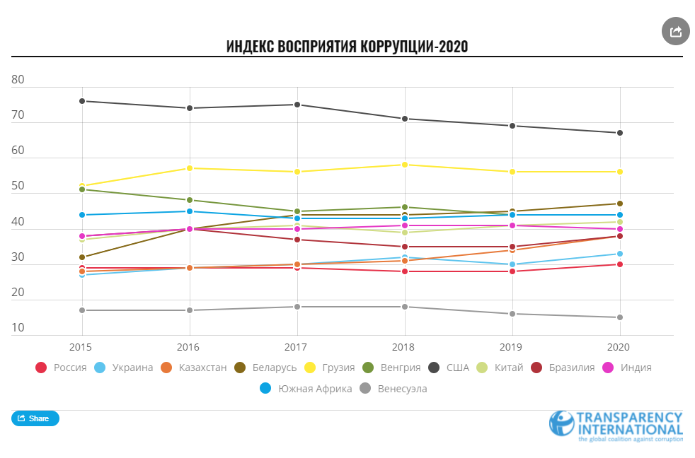
Опубликовано на сайте Трансперенси Интернешнл, URL: https://transparency.org.ru/research/indeks-vospriyatiya-korruptsii/rossiya-v-indekse-vospriyatiya-korruptsii-2020-30-ballov-i-129-mesto.html
Страна | Баллы в 2020 | Место в 2020 | Источники в 2020 | Баллы в 2019 | Место в 2019 | Источники в 2019
Дания | 88 | 1 | 8 | 87 | 1 | 8
Новая Зеландия | 88 | 1 | 8 | 87 | 1 | 8
Финляндия | 85 | 3 | 8 | 86 | 3 | 8
Сингапур | 85 | 3 | 9 | 85 | 4 | 9
Швеция | 85 | 3 | 8 | 85 | 4 | 8
Швейцария | 85 | 3 | 7 | 85 | 4 | 7
…
Россия | 30 | 129 | 9 | 28 | 137 | 9
…
Венесуэла | 15 | 176 | 8 | 16 | 173 | 8
Йемен | 15 | 176 | 7 | 15 | 177 | 7
Сирия | 14 | 178 | 5 | 13 | 178 | 5
Сомали | 12 | 179 | 6 | 9 | 180 | 5
Южный Судан | 12 | 179 | 5 | 12 | 179 | 5

ДАННЫЕ ФОНДА «НАЦИОНАЛЬНЫЕ РЕСУРСЫ ОБРАЗОВАНИЯ»

Коррупция в цифрах, 2018
Опубликовано на сайте Фонда «Национальные ресурсы образования», URL: https://nro.center/analytics/korrupcija-v-cifrah/
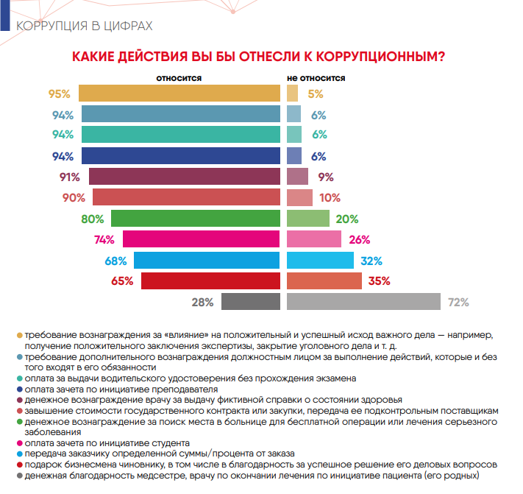
Проект проведен совместно с РО «Знание»
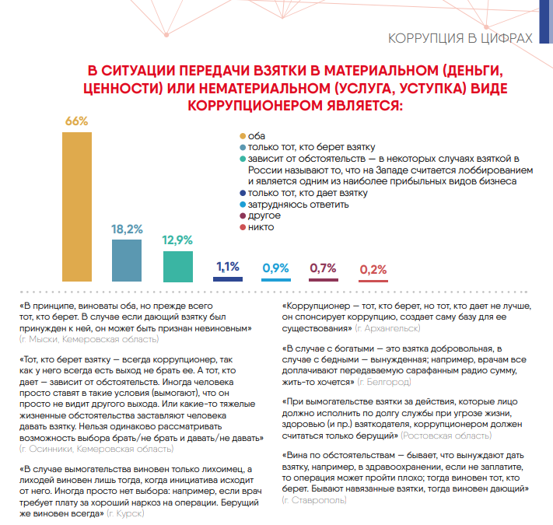
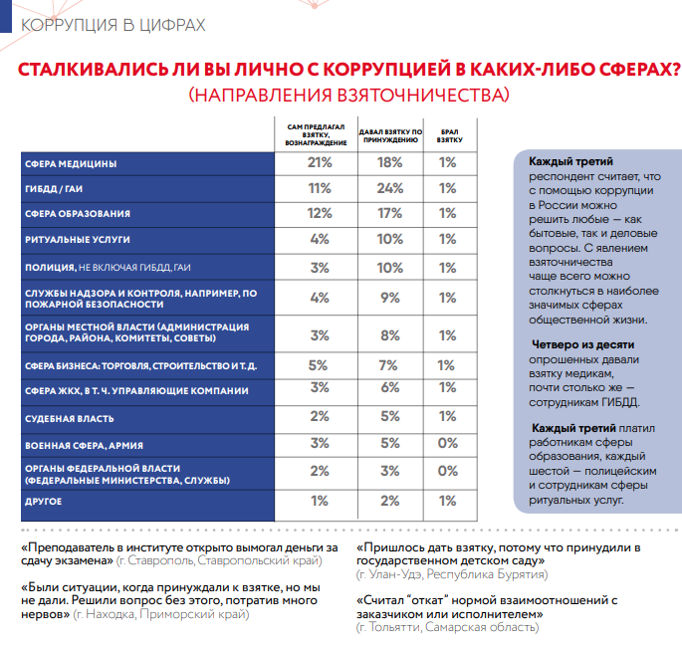
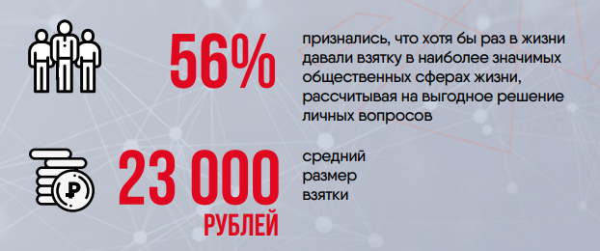
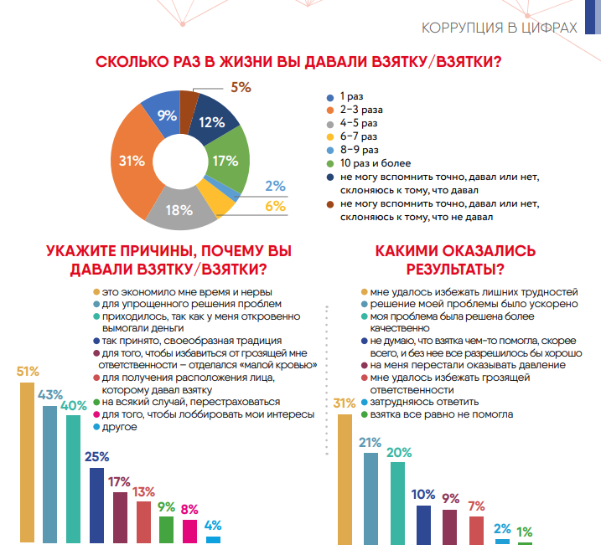
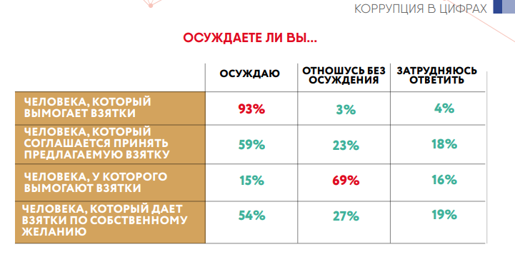
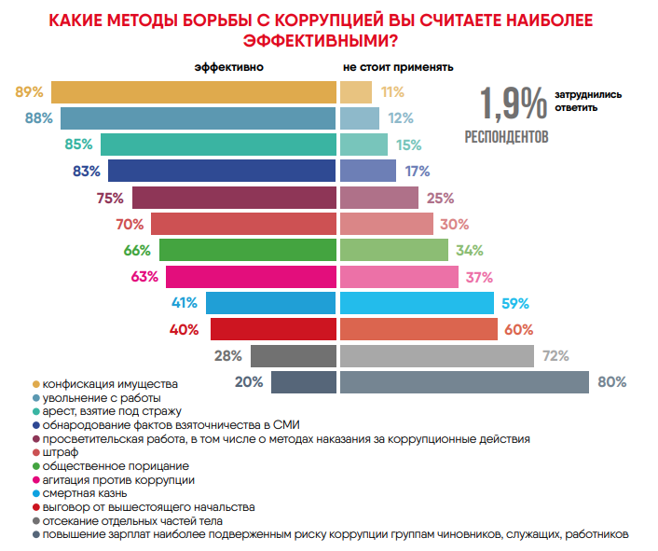
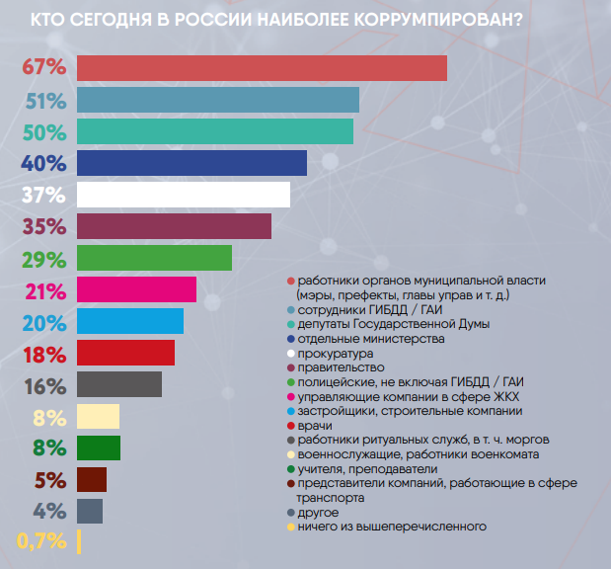

ДАННЫЕ PEW RESEARCH CENTER

Отношение к взяточничеству в различных странах, 2014
Опубликовано на сайте Pew Research Center, URL: https://www.pewresearch.org/fact-tank/2014/10/23/where-people-say-giving-bribes-gets-you-ahead-in-life/
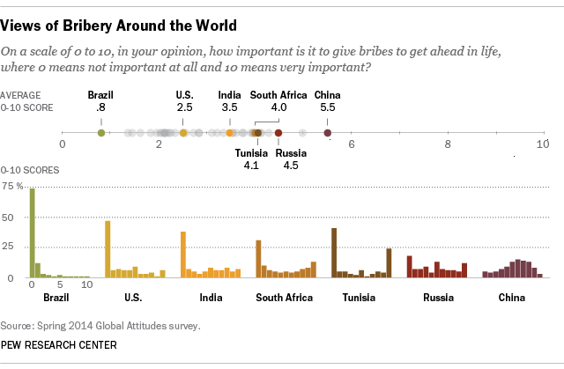
(По шкале от 0 до 10, оцените, насколько Вы считаете важным давать взятки, чтобы продвинуться по жизни, где 0 – совсем не важно, а 10 – очень важно?)

ДАННЫЕ WORLD VALUES SURVEY
Исследование проводилось с 2017 по 2020 гг. Подробнее на сайте World Values Survey: https://www.worldvaluessurvey.org/WVSDocumentationWV7.jsp
Теперь мне хотелось бы узнать Ваше мнение о коррупции – ситуациях, когда люди дают взятки, дарят подарки или делают одолжения другим для того, чтобы были решены их вопросы или оказаны услуги, на которые они и так имеют право. В какую точку Вы поместили бы Вашу страну на этой шкале, где 1 означает, что в стране "совсем нет коррупции", а 10 - что «коррупция в моей стране повсеместна». Вы можете выбрать любое значение шкалы в соответствии с Вашим собственным мнением.
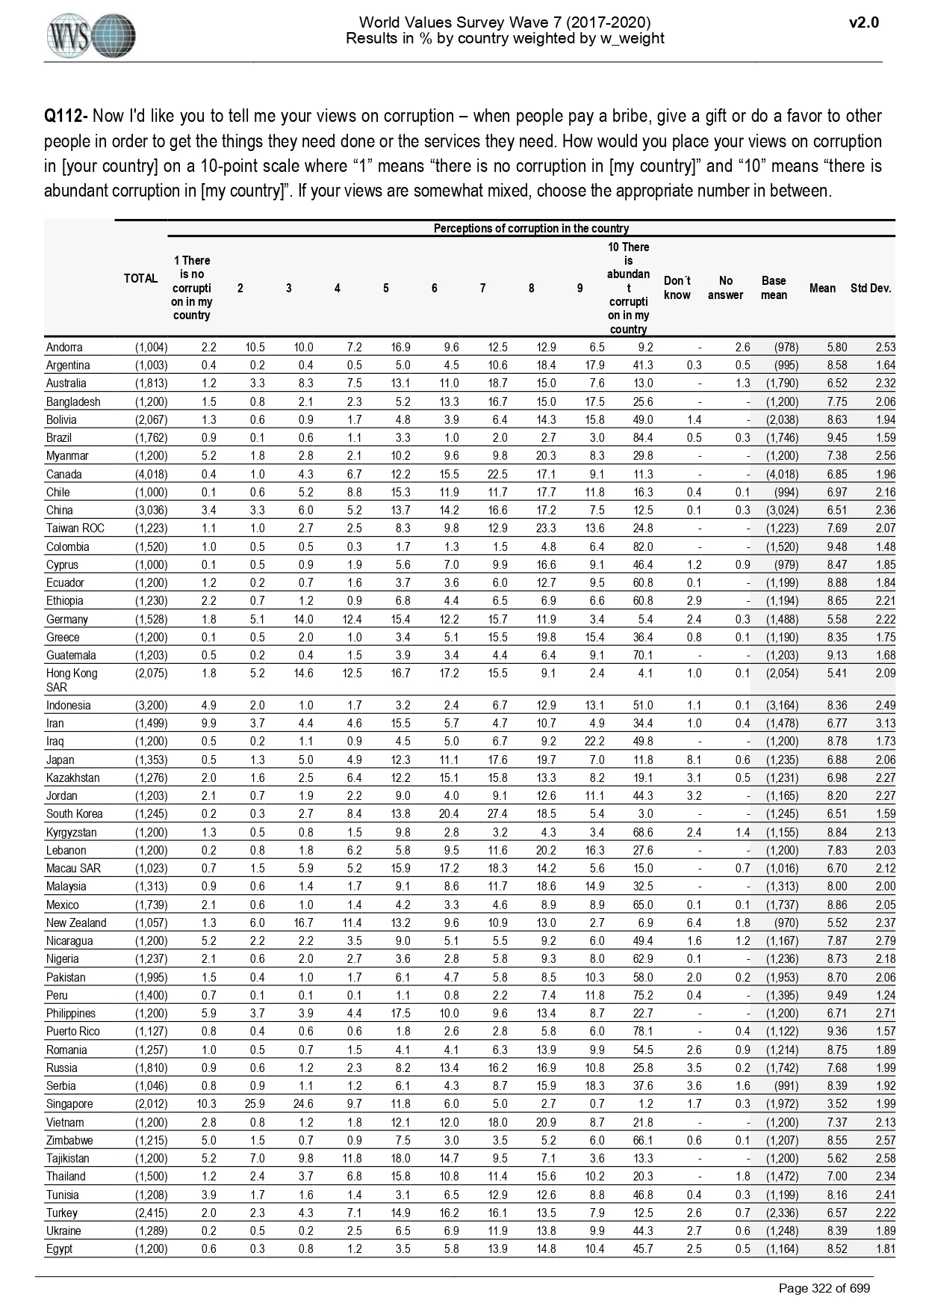
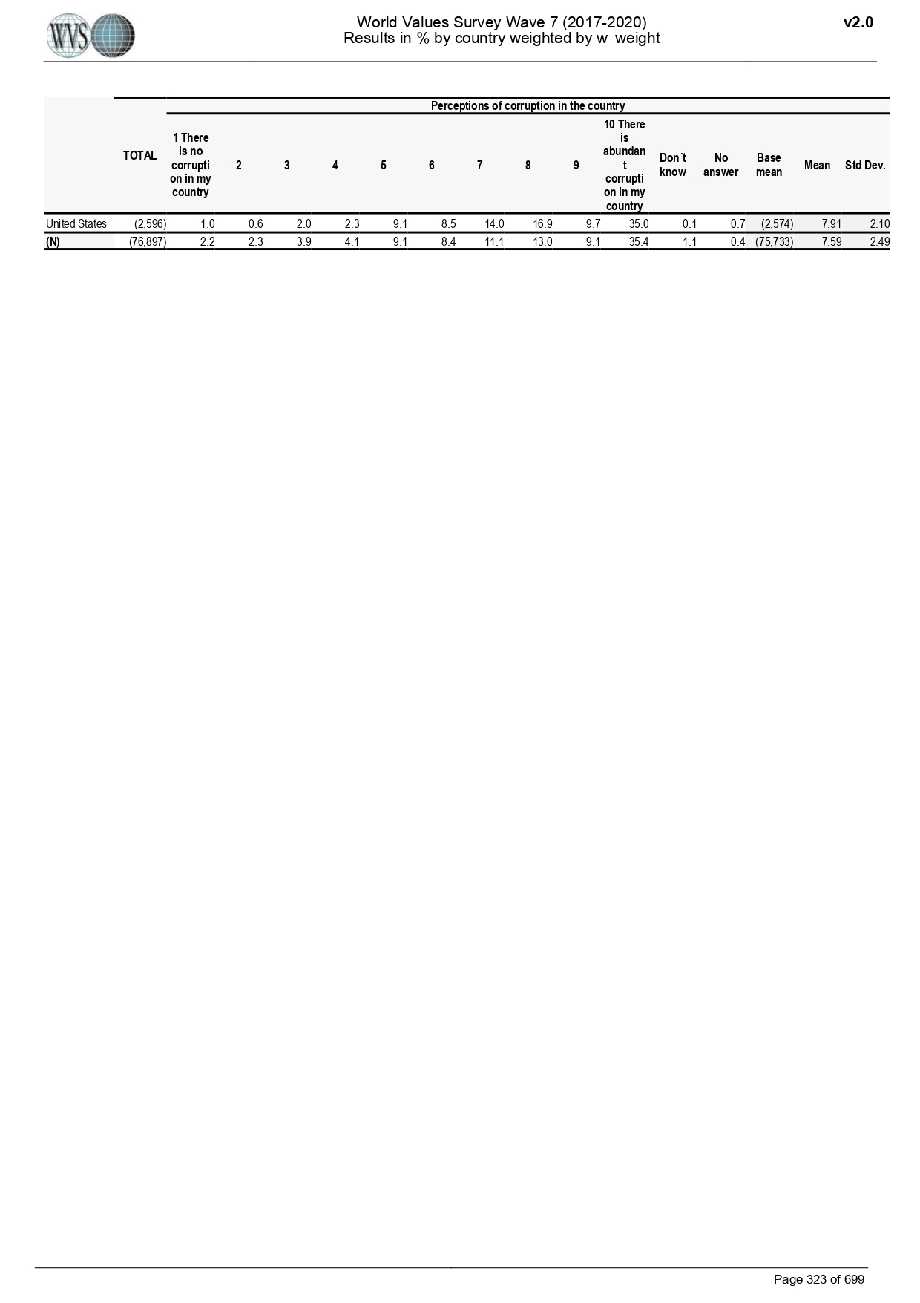
Теперь я буду называть группы людей, а Вы скажите, в какой мере представители каждой из них вовлечены в коррупцию? По Вашему мнению, никто из представителей этой группы не замешан в коррупции, только некоторые, большинство или все?
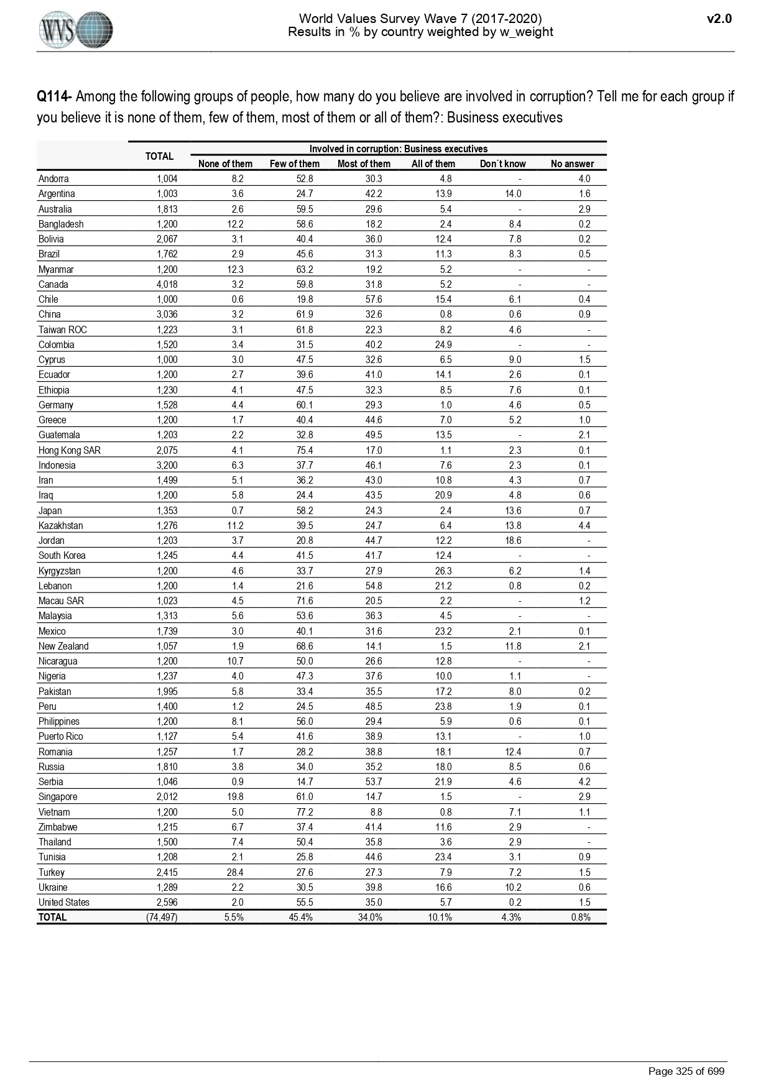
Руководители предприятий, бизнесмены
Местные органы власти
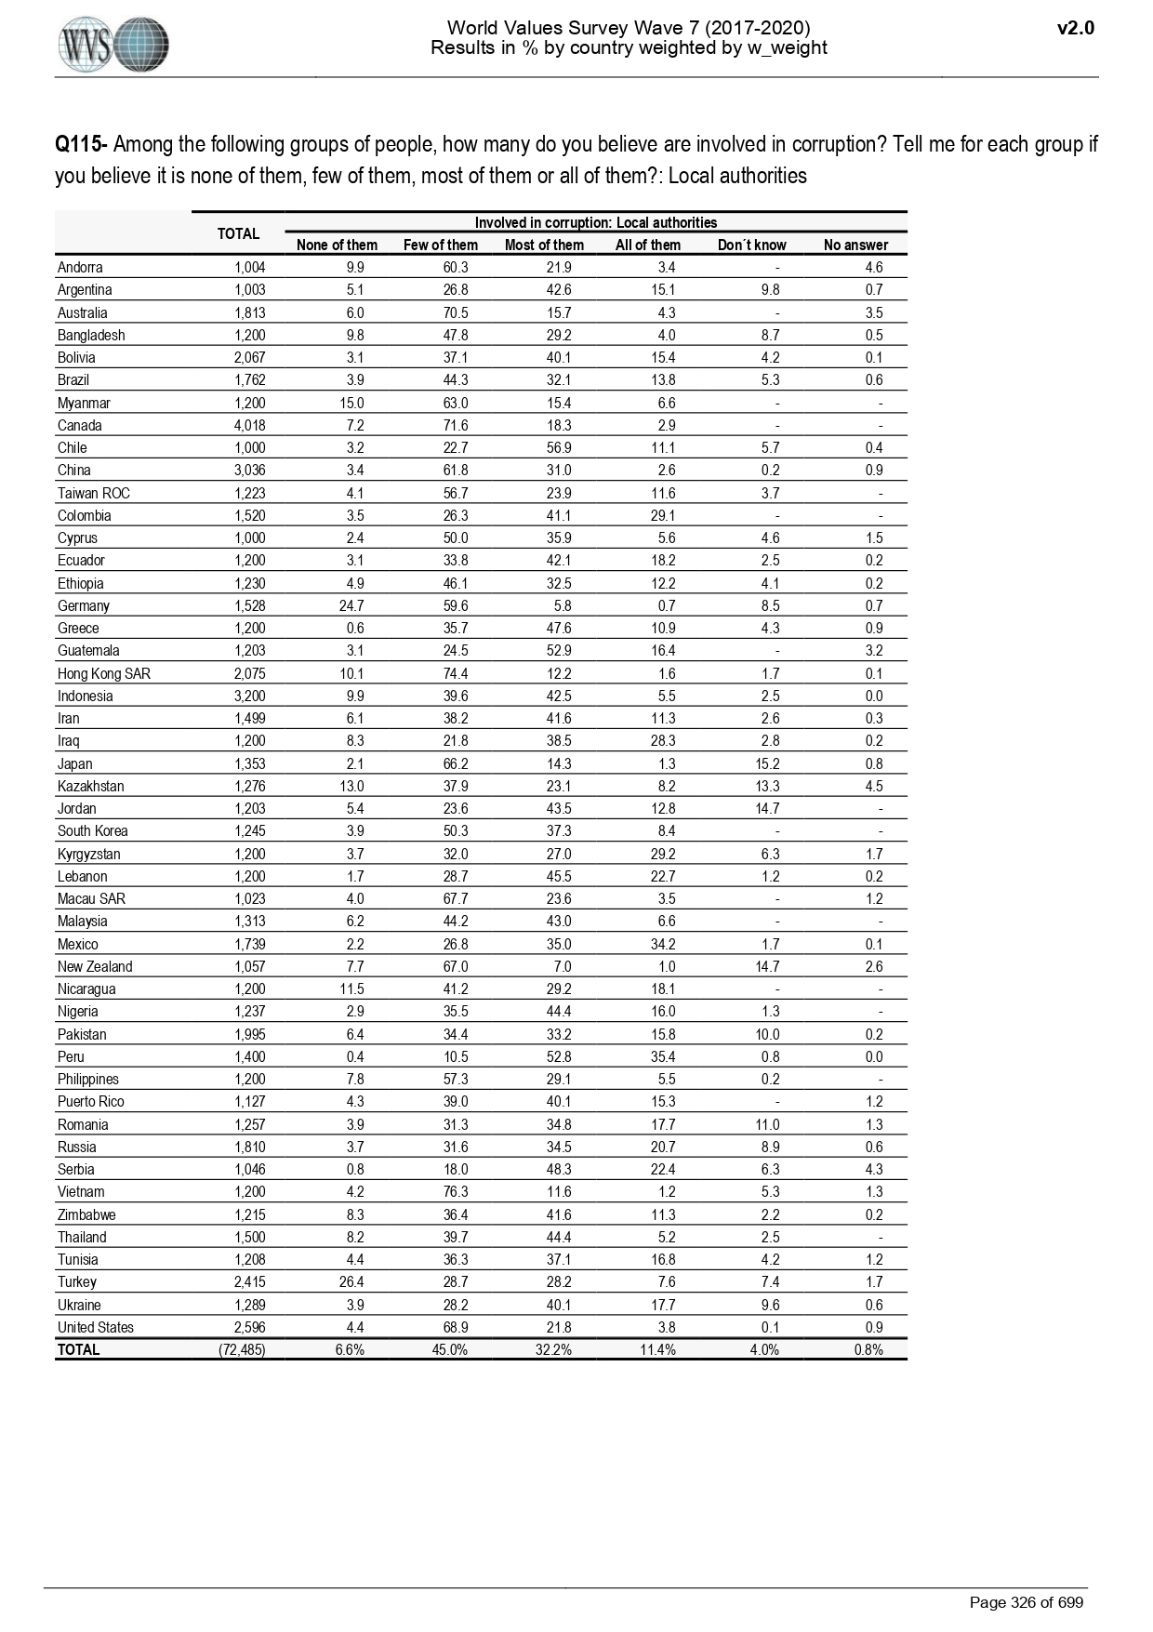
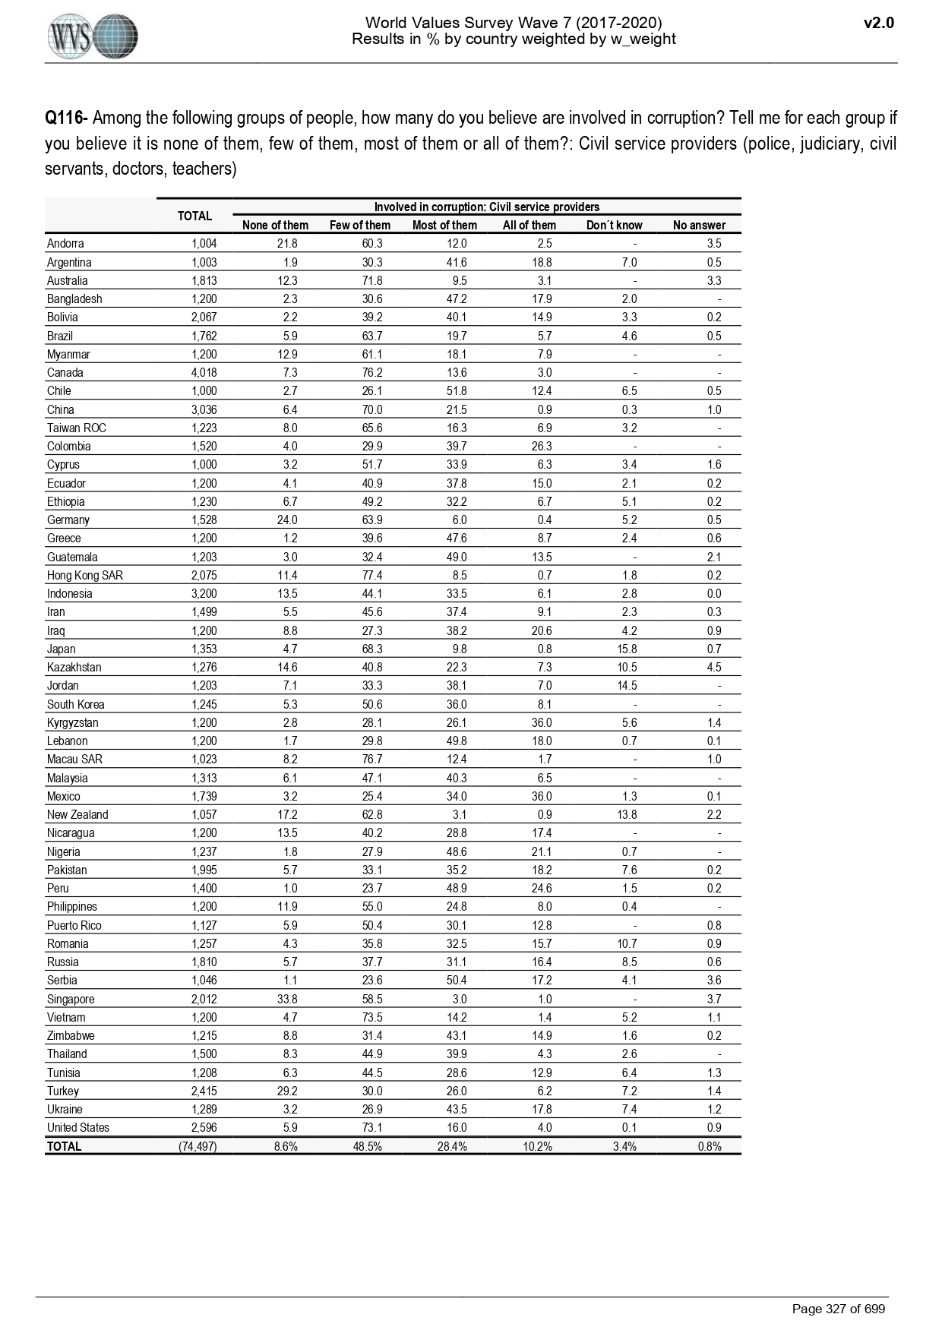
Организации, предоставляющие государственные услуги населению, - полиция, судебные органы, работники социальных служб, врачи, учителя

Журналисты и средства массовой информации
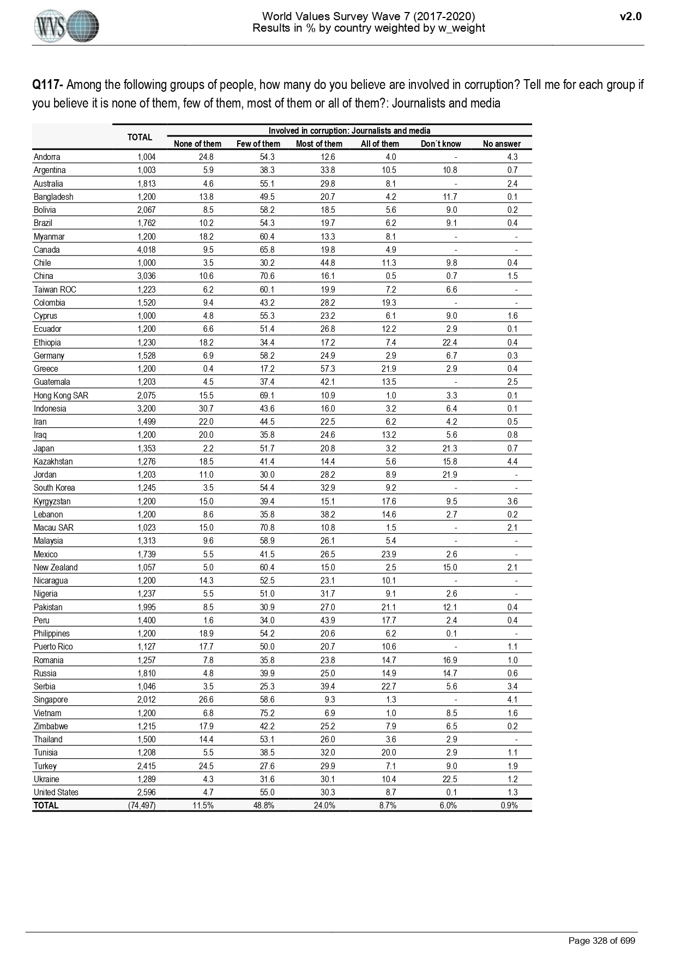
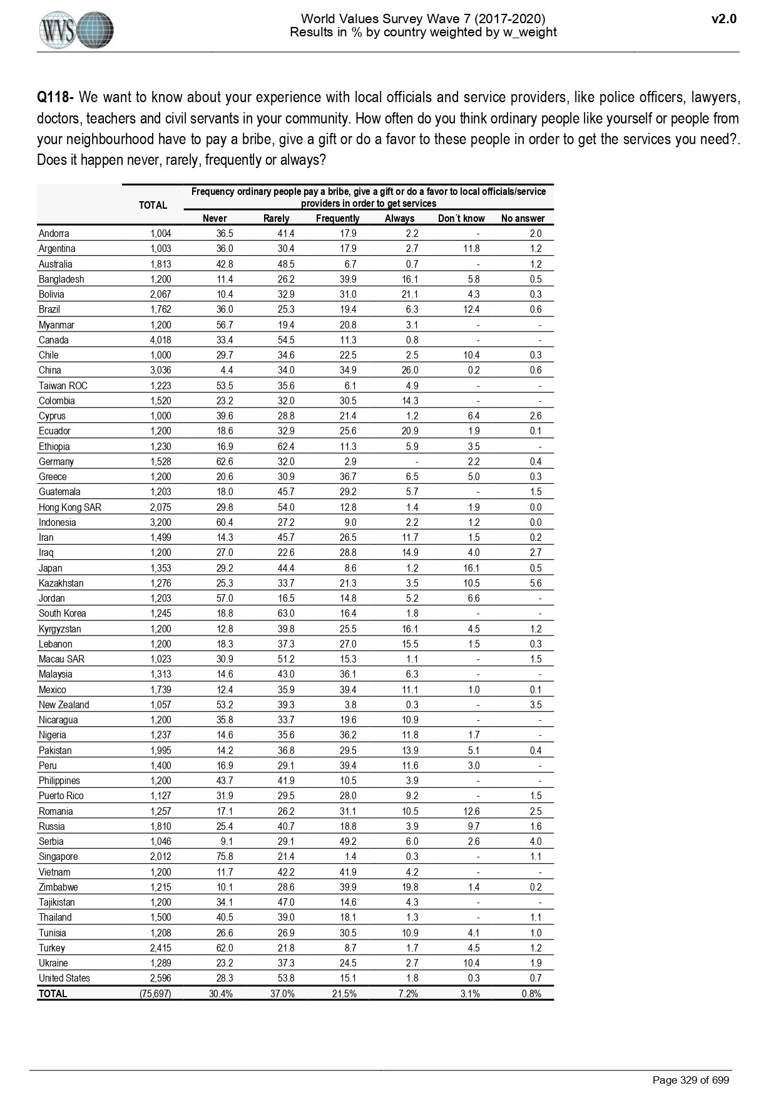
Мы хотели бы узнать о Вашем опыте общения с местными органами власти и организациями, предоставляющими государственные услуги, - полицией, юристами, врачами, учителями, работниками социальных служб. Как часто, по Вашему опыту, обычные люди вроде Вас или живущие с Вами по соседству вынуждены давать взятки, дарить подарки или делать одолжения другим для того, чтобы были решены их вопросы или оказаны услуги, на которые они и так имеют право, - никогда, редко, часто или всегда?
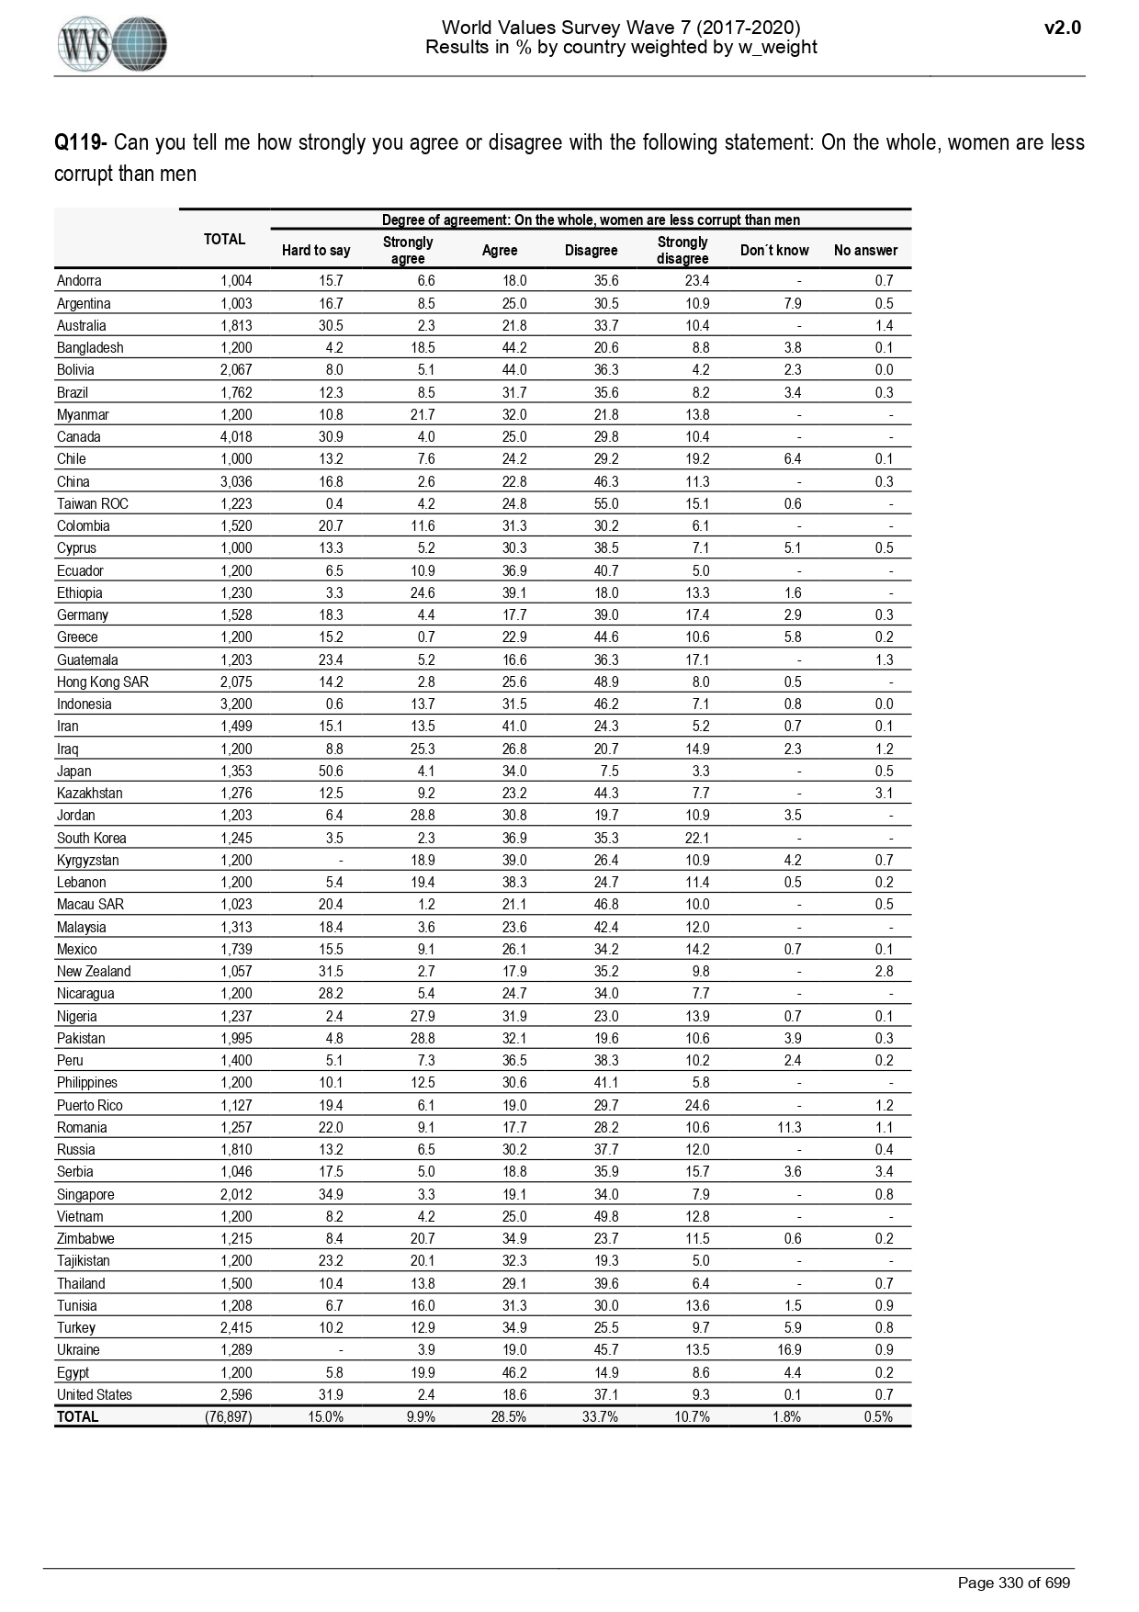
Насколько Вы согласны или не согласны с таким утверждением: «Как правило, женщины меньше вовлечены в коррупцию, чем мужчины»?

Как Вы считаете, насколько велик в нашей стране риск быть привлеченным к ответственности за дачу или получение взятки, подарка или одолжения, чтобы получить государственные услуги? Дайте ответ по шкале от 1 до 10, где 1 означает "совсем никакого риска", а 10 - "риск очень велик". Вы можете выбрать любое значение шкалы в соответствии с Вашим собственным мнением.
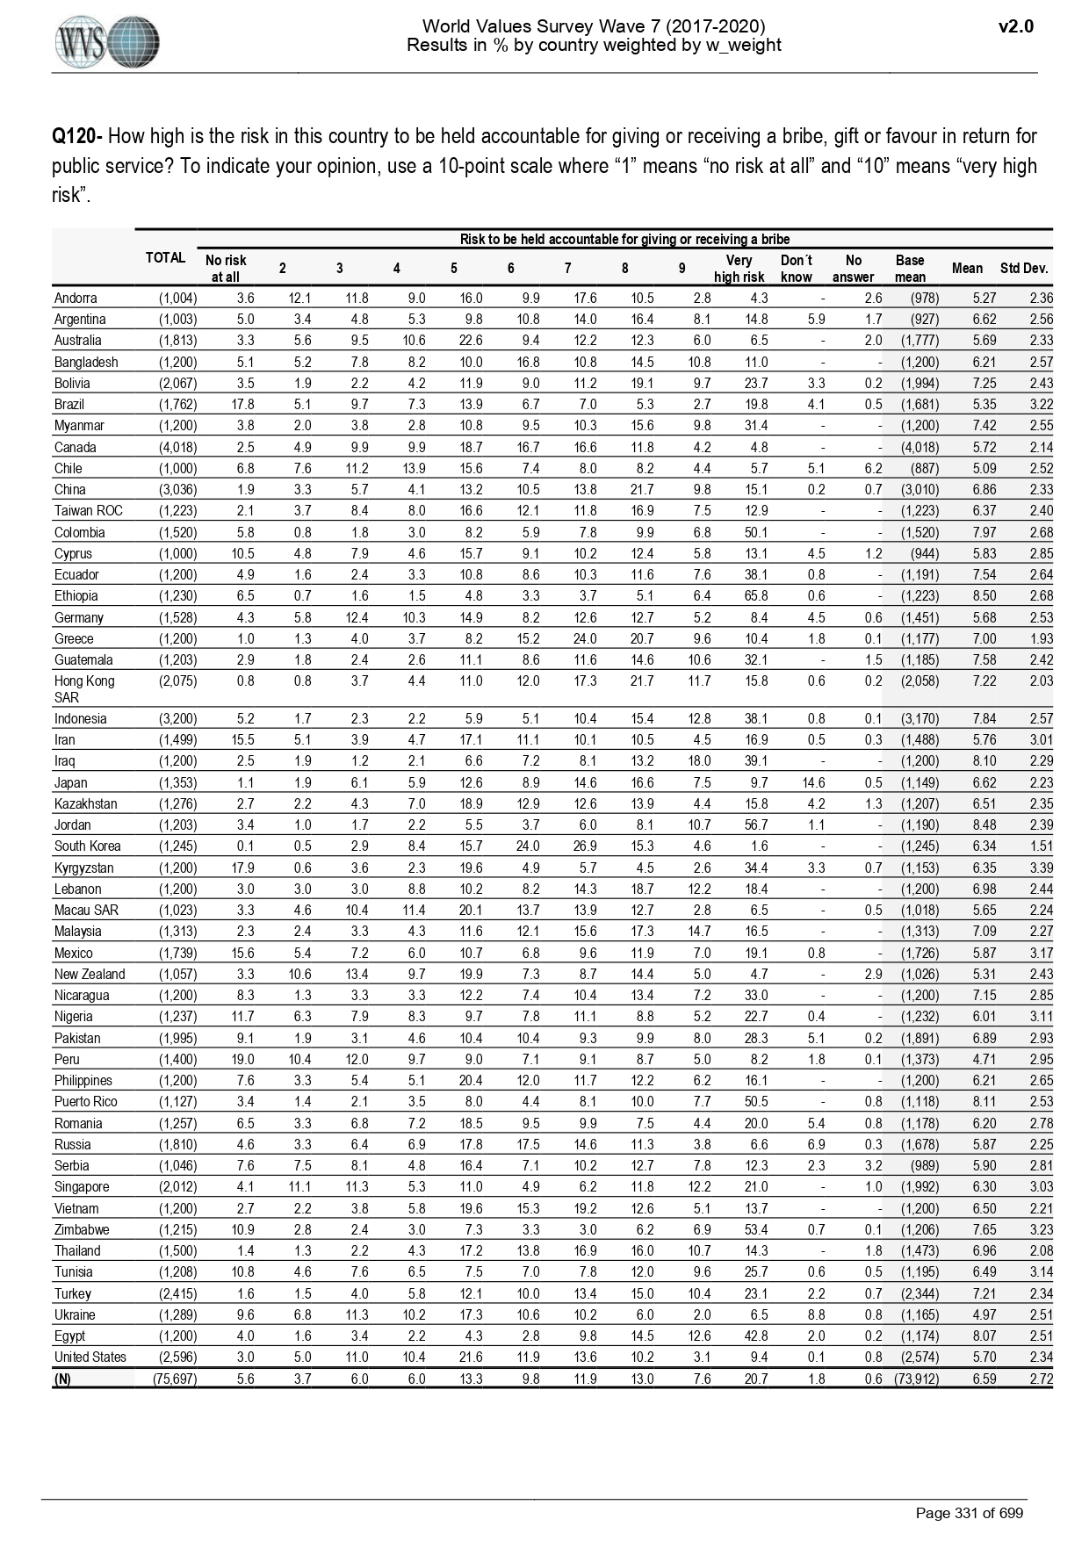
Распределение по России (2017)
Опубликовано на сайте World Values Survey, URL: https://www.worldvaluessurvey.org/WVSDocumentationWV7.jsp
